如何准确快速的制作工资表？
能够制作出工资表并不难，难的是能够高效率的制作工资表，不断学习不止是快捷键的应用，更是对表格技能的熟练掌握，工资表往往是作为公司做银行批量表的依据，我们在制作过程中要求保留两位小数是彻底的保留而不是单独视觉上是保留了两位小数，在这里我们有个函数要用到那就是“ROUND”,我们在计算迟到早退，病假，事假扣款时往往要用到表格中的数据计算，为了确保我们数据准确保留两位小数，以致求和准确，我们可以在计算公式前用“Round”例子如下
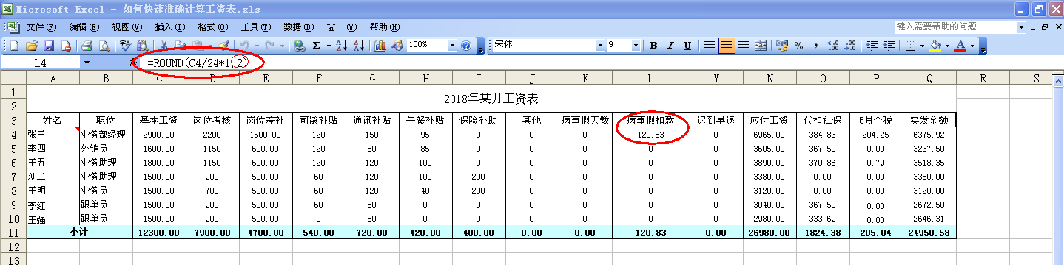
通过公式与函数的套用，我们可以准确到小数点后两位，求和也是这样能够准确计算，其中想保留几位小数，就填几。
再说下如何快速求和，快速求和的前提是前面数据都有，没有数据的写0即可，我们利用快捷键CTRL+G,ALT+‘=’两组快捷键，利用CTRL+G这组快捷键进行定位和空值的选择，（更高版本的EXCEL则利用快捷键F5调出定位选项）然后再用ALT+‘=’进行所有数据的求和统计。
选中要求和的数据区域，按住CTRL+G调出定位选项框，
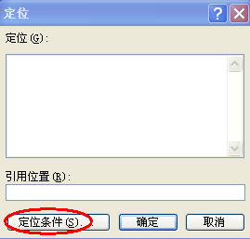
选择定位条件，然后再选择空值，然后点确定，空白部分会被选中，然后点ALT+‘=’，数据求和完成，如下图
